**Біологія і екологія**

**Гр. 127**

**Практична робота: Складання схем обміну вуглеводів, ліпідів та білків в організмі людини.**

**Практична робота**

**Тема.** Складання схем обміну вуглеводів, ліпідів та білків у ор­ганізмі людини

**Мета:** навчитися складати схеми обміну вуглеводів, ліпідів та білків у організмі людини.

**Обладнання і матеріали:**таблиця «Обмін речовин», додаткова інформація про обмін вуглеводів, ліпідів та білків в організмі людини.

**Хід роботи**

1. Складіть схему обміну вуглеводів у організмі людини. Позна­чте послідовні стадії та напрями перетворень.

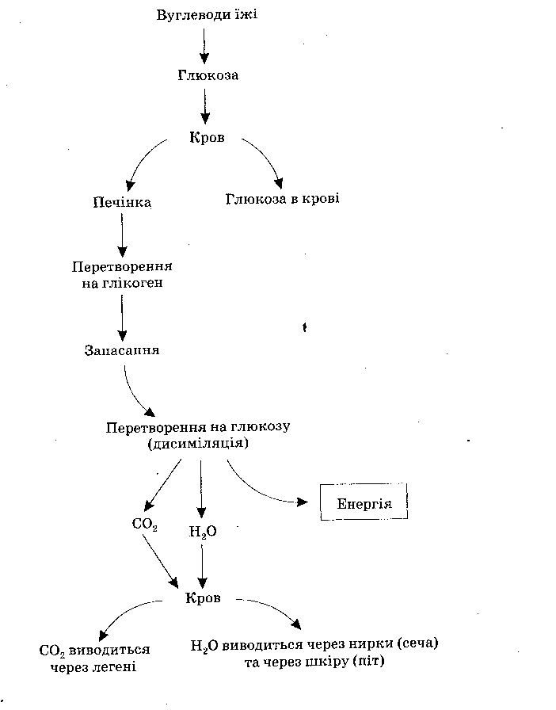

1. Складіть схему обміну ліпідів у організмі людини. Позначте послідовні стадії та напрями перетворень.

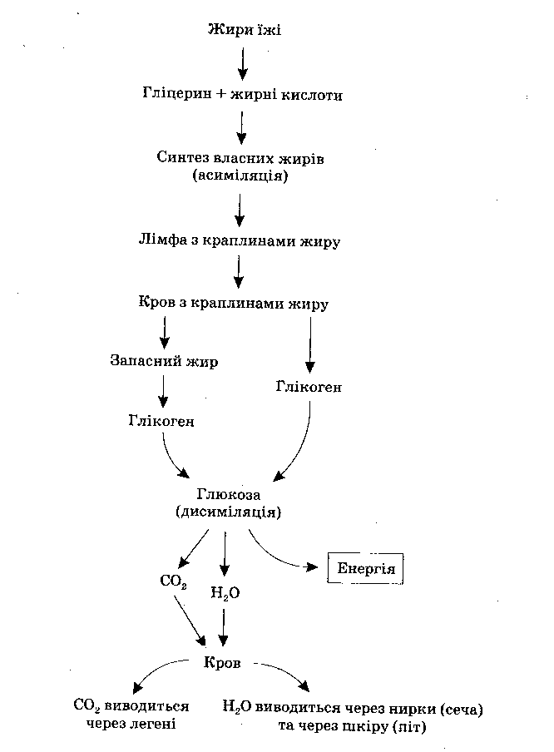

3. Складіть схему обміну білків у організмі людини. Позначте послідовні стадії та напрями перетворень.

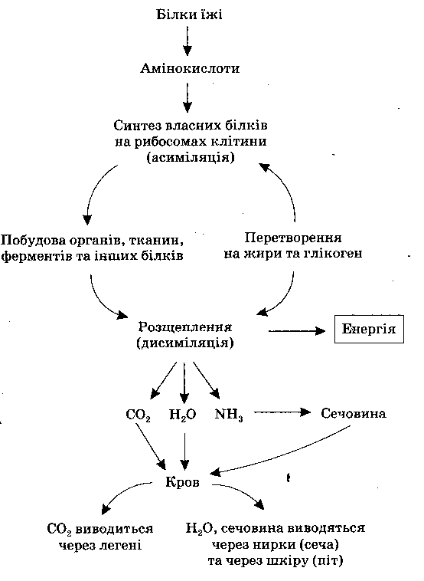

1. Сформулюйте висновок про особливості обміну речовин (білків, ліпідів, вуглеводів) в організмі людини.

1. Обмін речовин складається з процесів ______ та _______.

2. Основними поживними речовинами є _______, _____ та________.

3. процеси дисиміляції у людини починаються в ______.

4. Головним джерелом енергії для людини є ________.

5. Полісахариди розщеплюються до _______.

6. Основним джерелом енергії для людини є моносахарид ______, її розповсюджує кров.

7. Процес розщеплення жирів називається _________.

8. Розщеплення білків до ________ починається в _________.

9. З отриманих _______ у ході ________ організм утворює власні білки.

*Відповіді.*

1. Синтезу та розпаду.
2. Білки, ліпіди та вуглеводи.
3. Шлунково – кишковому тракті.
4. Вуглеводи.
5. Моносахаридів.
6. Глюкоза.
7. Ліполіз.
8. Амінокислот, шлунка.
9. Амінокислот, трансляції.

**Висновок:** під час обміну речовин відбувається розщеплення складних органічних сполук – білків, ліпідів та вуглеводів, що потрапили у клітину, на простіші, з яких частина використовуєть­ся для синтезу необхідних організму речовин, а частина зазнає по­вного розщеплення до кінцевих продуктів метаболізму (Н20, С02, NH3). Ці процеси забезпечують енергетичні потреби організму на здійснення та регуляцію життєвих функцій, а також оновлюють його хімічний склад.

**Електронний ресурс:**

**1.** [**http://kipt.com.ua/wp-content/uploads/2019/10/Біологія-і-екологія-10-клас-Соболь-2018.pdf**](http://kipt.com.ua/wp-content/uploads/2019/10/Біологія-і-екологія-10-клас-Соболь-2018.pdf)